Rodina, kterou znáte. Chaos, který milujete. Přání k narozeninám: Křtiny se vrací s ještě větší chutí bavit

Rodina, kde se dobré úmysly pravidelně mění v pohromy, je zpět. V plné síle. Je přesně taková, jakou si ji diváci oblíbili. Přání k narozeninám: Křtiny volně navazuje na dvě předchozí divácky úspěšné komedie Přání k narozeninám a Přání Ježíškovi, které dosud v kinech a televizi vidělo přes 4 miliony diváků. Tvůrci znovu vsadili na to, co si publikum oblíbilo. Laskavý humor, známé rodinné situace, skvělí herci a prostředí, které je blízké každému, kdo někdy organizoval velkou rodinnou oslavu. V kinech od 12. března.
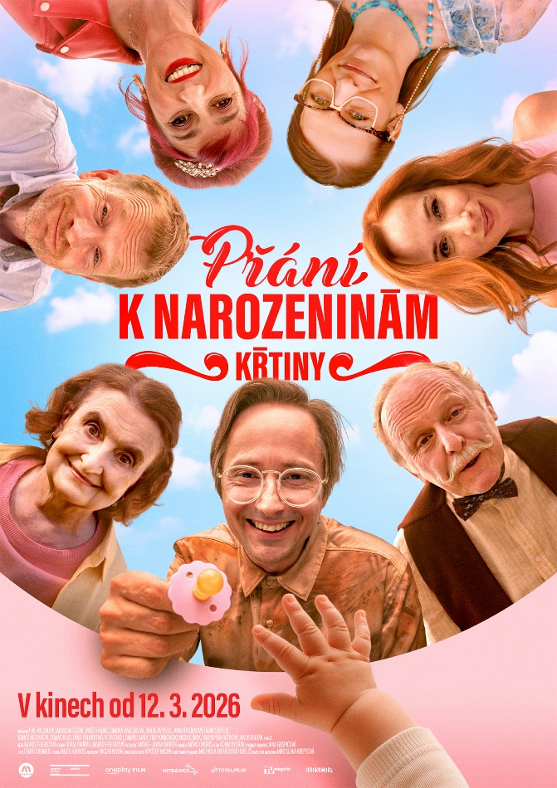
„Rozhodnutí o natočení pokračování padlo v podstatě hned, jak jsme to dotočili první film Přání k narozeninám. Zkrátka se mi od téhle party nechtělo odcházet. Mám je ráda, a hlavně mám velmi osobní vztah ke všem postavám,“ říká režisérka a scenáristka Marta Ferencová. „To, že se všichni na sebe těšili, jak si další natáčení užijí, mluví samo za sebe.“
Proč vlastně dvojka? Vysvětluje producent, scenárista a střihač Adam Dvořák: “Upřímně, úspěch a velká návštěvnost v komplikovaném „covidovém“ čase nás překvapil. Bylo to nad očekávání. Diváci se k němu vraceli, sledovanost rostla i v televizních reprízách. Tak jsme si řekli, že by bylo fajn, zkusit dát dohromady tu stejnou sestavu znovu, i když to nebyla úplně snadná producentská disciplína. Museli jsme nahradit Veroniku Khek Kubařovou Táňou Pauhofovou a Igora Orozoviče Tomášem Měcháčkem. Podstatné je, že zůstala energie a chemie.“
Jaké to bylo se znovu setkat? „Na první čtené jsme vůbec nebyli schopni se držet scénáře. Dlouho jsme se neviděli, takže radost ze shledání trošku zabila disciplínu. Nejdřív se člověk potřebuje vypovídat, vynasmát, teprve pak přišel na řadu text,“ popisuje herečka Eva Holubová.

Rodinná slavnost, která má být klidná a důstojná, je v tomhle světě jen ideální rozbuškou. Stačí pár dobře míněných rozhodnutí a několik lidí, kteří mají tendenci věci komplikovat. V tu chvíli je zaděláno na situace, které budou mnohým povědomé a až nebezpečně blízké realitě. Křtiny v rodině Líby (Eva Holubová) a Arnošta (Jaroslav Dušek) totiž mají proběhnout přesně podle předem daných not. Jenže čím pečlivější plán, tím větší prostor pro katastrofu. Simona (Simona Babčáková) si prosadí jméno pro svou dceru po svém, Arnošt se pustí do vlastního „detektivního“ pátrání a ve zlatnictví se rozjede série nedorozumění, která se postupně nabalují. A k tomu se znovu na scéně objeví Richard Kvíčala!

„Hybným motorem našeho druhého dílu je Richard Kvíčala v podání Jardy Plesla. Jenže v jedničce jeho příběh skončil a nebyl nijak napojený na naši rodinu. Při psaní scénáře jsme si lámali hlavu, jak ho vrátit zpátky, a od toho se postupně nabaloval celý nový děj. Stejně jako v prvním díle spustily příběh ztracené děti, tady všechno rozpohybuje Richard Kvíčala svou specifickou povahou a zvláštním přístupem k životu,“ říká Marta Ferencová.
„Ríša rozhodně není ideální muž ani partner, ale už v jedničce jsem cítil, že má v sobě určité laskavé tóny. A bylo mi trochu líto, jak tehdy dopadl. Mám pocit, že ve dvojce bude to jeho „dobro“ konečně saturováno. Vlastička (Anna Polívková) v něm totiž ten diamant najde a přeskočí jiskra,“ říká herec Jaroslav Plesl s úsměvem o svojí postavě a doplňuje: „Tahle dvojka mi připomíná francouzské komedie Návštěvníci o dvou chlapících ze středověku s Jeanem Reno, kde je všechno lehce vychýlené, bláznivé, ale zároveň strašně hravé. A to mám rád.“
Tomáš Klus už jen doplňuje: „Srdce mi plesá, když vidím hrát Jardu Plesla. Pro mě osobně je to absolutní herecký génius. Na první čtené jsem se smál tak nahlas, že jsem musel být mírně okřiknut. A když se Jarda s Davidem pustí do své němčiny, klidně by se z toho dala vyrobit ještě vedlejší dějová linka. Věřím, že nálada, která se děla okolo a během natáčení se zkrátka propíše do všeho ostatního a ucítí ji i diváci.“

Základní informace Přání k narozeninám: Křtiny
žánr: komedie
distributor: Bioscop
producent: Adam Dvořák, MOVIE s.r.o.
režie: Marta Ferencová
scénář: Marta Ferencová, Adam Dvořák
obsazení: Eva Holubová, Jaroslav Dušek, Matěj Hádek, Simona Babčáková, Jaroslav Plesl, Anna Polívková, David Švehlík, Tomáš Měcháček, Tomáš Klus, Táňa Pauhofová, Petr Stach, Ondřej Malý, Filip Kaňkovský, Valentýna Bečková, Jakub Barták, Nico Klímek a další

Snímek Přání k narozeninám: Křtiny vznikl ve spolupráci s TV Nova.
Mediální partneři: One Play Film, Hitrádio, Totalfilm, TV Magazín
PR filmu: Johana Turner, TURNER PR
Jana Šafářová, Bioscop

